图书馆新书导读第117期

①题名：理解艺术的艺术  作者：(美) Irina D. Costache著  出版社：电子工业出版社  出版年：2015  索书号：J0/84  馆藏地：第三借阅室  导读：本书是一本真正的创新性教科书，展示并解释了在艺术创作、传播、分析和诠释过程中所涉及的“幕后”活动、方法和工具。话题的处理通常不涵盖传统的介绍性文本――出处、艺术品保存、艺术分类、一手和二手文本研究来源、博物馆和网站、版权――本书是一本综合性指南，旨在解读、鉴赏当前我们所生活于其中的视觉世界。 | 

②题名：大变局:全球互联新未来  作者：新京报编  出版社：中央编译出版社  出版年：2015  索书号：F49/43  馆藏地：第四借阅室  导读：本书稿是在新京报报道全球首届互联网大会专版的基础上，编辑出来的一部访谈类作品。访谈的对象有黄澄清、程琳、倪光南、邬贺铨等政府和学界名人，马云、马化腾、张亚勤、张朝阳等互联网大咖，以及国外互联网方面的官员和精英。全文采取访谈、对话的方式，就平台、安全、规则、未来走向等方面，进行了广泛的探讨。 | 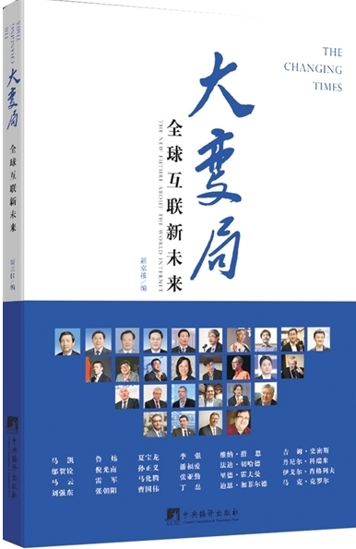
javascript:;③题名：字体与视觉系统应用设计  作者：张跃华等编著  出版社：辽宁美术出版社  出版年：2016  索书号：J292.13/115  馆藏地：第三借阅室  导读：本书将枯燥的字体设计分成基础篇和应用篇两大部分来讲解，清晰易懂。其中，基础篇主要使读者了解字体的美学原则，扑捉设计的灵感，系统的掌握字体设计的技巧与方法。在应用篇中，主要突出字体设计的应用能力，根据字体设计社会服务项目的范畴，分为八大商业设计表现范围：休闲娱乐类字体设计、餐饮服务类字体设计、商业购物类字体设计、文化艺术类字体设计、纺织服装类字体设计、电子数码类字体设计、食品饮料类字体设计、医药卫生类字体设计，并配合设计项目导入案例讲解，使读者能够系统地掌握每个商业行业中字体设计项目的表现方法和技巧。 | 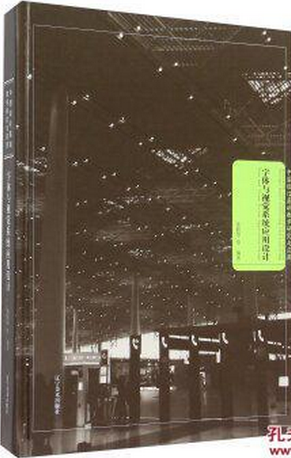

④题名：华为时间管理法:应用版  作者：华通咨询著  出版社：清华大学出版社  出版年：2015  索书号：F632.765/12  馆藏地：第四借阅室  导读：本书结合华为时间管理的七大法则，阐述了华为时间管理的理念、技术和方法。本书重在介绍如何摆脱人性中的拖延习性，如何运用框架思维解决问题，以及如何运用目标管理、四象限法则、80/20法则、韵律法则等时间管理工具。此外，本书还阐述了如何利用流程优化思维提升时间管理能力，以及如何更加职业化地做事等内容。 | 

⑤题名：人的城市:安全与舒适的环境设计  作者：(日) 大野隆造, 小林美纪著  出版社：中国建筑工业出版社  出版年：2015  索书号：TU-856/415  馆藏地：第一借阅室  导读：本书首先对构成世界各地城市魅力的因素进行了区分，在此基础上，对我们日常生活中对城市的体验进行了分析，这些体验包括观看，感知，游览，认识，以及对城市的喜爱。其次说明了如何协调生活在共同城市空间的人与人之间的关系，并防止犯罪和灾害的发生，从而建设可以让人安心生活的安全城市。最后阐述了适合各类人群共同居住的都市环境设计所应具备的条件。 | 